2024年度四川省产业计量测试研究院
单位决算
（注：以下为公开范本。单位公开内容应参照单位公开内容和报表格式，并与单位公开内容做好衔接）

目录

公开时间：2025年09月12日

第一部分 单位概况
一、 单位职责 - 5 -
二、 机构设置 - 5 -
第二部分 2024年度单位决算情况说明 - 6 -
一、收入支出决算总体情况说明 - 6 -
二、收入决算情况说明 - 6 -
三、支出决算情况说明 - 7 -
四、财政拨款收入支出决算总体情况说明 - 7 -
五、一般公共预算财政拨款支出决算情况说明 - 8 -
六、一般公共预算财政拨款基本支出决算情况说明- 11 -
七、财政拨款“三公”经费支出决算情况说明 - 11 -
八、政府性基金预算支出决算情况说明 - 13 -
九、国有资本经营预算支出决算情况说明 - 13 -
十、其他重要事项的情况说明 - 13 -
第三部分 名词解释 - 15 -
第四部分 附件 - 20 -
附件1 - 20 -
第五部分 附表 - 21
一、收入支出决算总表
二、收入决算表
三、支出决算表
四、财政拨款收入支出决算总表
五、财政拨款支出决算明细表
六、一般公共预算财政拨款支出决算表
七、一般公共预算财政拨款支出决算明细表
八、一般公共预算财政拨款基本支出决算明细表
九、一般公共预算财政拨款项目支出决算表
十、政府性基金预算财政拨款收入支出决算表
十一、国有资本经营预算财政拨款收入支出决算表
十二、国有资本经营预算财政拨款支出决算表
十三、财政拨款“三公”经费支出决算表
-

第一部分 单位概况

单位职责
承担法制计量任务；研究、建立全省社会公用计量标准；承担授权范围内的产业计量检测技术服务，为行业、产业提供全产业链技术服务；开展产业计量检测技术研究。

机构设置
机构情况。四川省产业计量测试研究院（以下简称“省计量院”）系四川省市场监督管理局直属事业单位，单位性质为公益一类事业单位，经费来源：核定收支，以事定费，分类保障。
省计量院由7个内设科室组成，分别是：办公室、党务科、技术质量科、财务科、实验室、碳计量研究中心、泸州检测中心。

第二部分 2024年度单位决算情况说明

一、收入支出决算总体情况说明
2024年度收入、支出总计均为2600.23万元。与2023年度相比，收入、支出总计增加341.03万元，增长15.1%。主要变动原因一是2024年省计量院事业收入比2023年增长310万元，二是为保护消费者权益，2024年度加大了监督抽查和检查力度，随着监督抽查任务量的增加，相应的经费投入也同步增长。
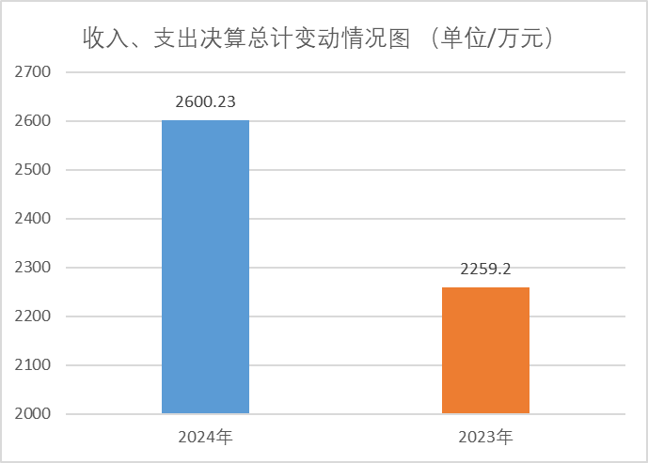

（图1：收入、支出决算总计变动情况图）（柱状图）

二、收入决算情况说明

2024年度本年收入合计2600.23万元，其中：一般公共预算财政拨款收入1640.59万元，占63.09%；事业收入959.64万元，占36.91%。
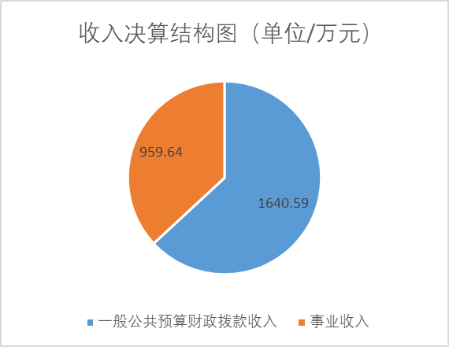

（图2：收入决算结构图）（饼状图）

三、支出决算情况说明

2024年度本年支出合计2296.5万元，其中：基本支出674.35万元，占29.36%；项目支出1622.15万元，占70.64%。
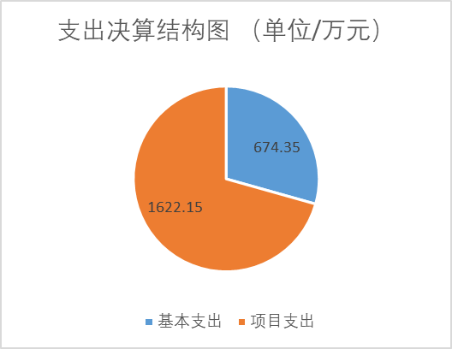

（图3：支出决算结构图）（饼状图）

四、财政拨款收入支出决算总体情况说明
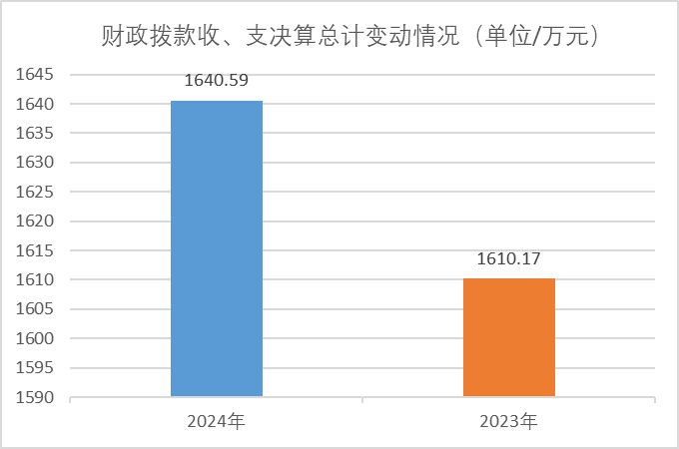
2024年度财政拨款收入、支出总计均为1640.59万元。与2023年度相比，财政拨款收入总计、支出总计各增加30.42万元，增长1.89%。主要变动原因是为保护消费者权益，2024年度加大了监督抽查和检查力度，随着监督抽查任务量的增加，相应的经费投入也同步增长。

（图4：财政拨款收、支决算总计变动情况）（柱状图）

五、一般公共预算财政拨款支出决算情况说明

（一）一般公共预算财政拨款支出决算总体情况
2024年度一般公共预算财政拨款支出1640.59万元，占本年支出合计的71.44%。与2023年度相比，一般公共预算财政拨款支出增加30.42万元，增长1.89%。主要变动原因是为保护消费者权益，2024年度加大了监督抽查和检查力度，随着监督抽查任务量的增加，相应的经费投入也同步增长。
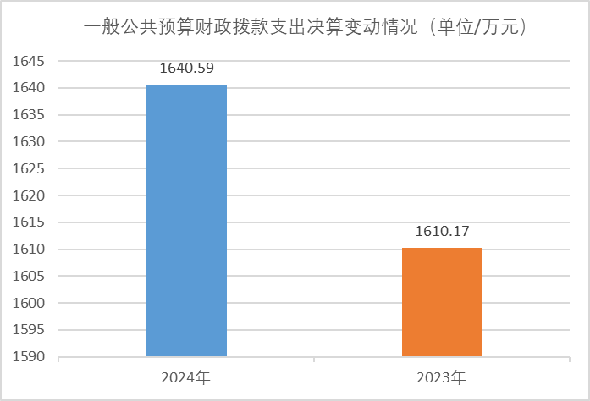

（图5：一般公共预算财政拨款支出决算变动情况）（柱状图）

（二）一般公共预算财政拨款支出决算结构情况
2024年度一般公共预算财政拨款支出1640.59万元，主要用于以下方面：一般公共服务支出1613.52万元，占98.35%；科学技术支出8.08万元，占0.49%；社会保障和就业支出7.22万元，占0.44%；卫生健康支出3.4万元，占0.21%；住房保障支出8.38万元，占0.51%。

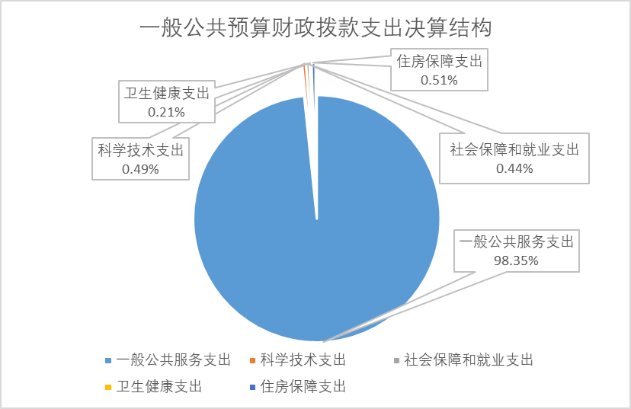

（图6：一般公共预算财政拨款支出决算结构）（饼状图）

（三）一般公共预算财政拨款支出决算具体情况
2024年度一般公共预算财政拨款支出决算数为1640.59万元，完成预算86.28%。其中：
1.一般公共服务（类）市场监督管理事务（款）质量基础（项）：支出决算为682.87万元，完成预算99.67%，决算数小于预算数的主要原因是预算编制时基于估算，实际支出有正常的波动（差旅费、购样费、专用材料费等）；一般公共服务（类）市场监督管理事务（款）质量安全监管（项）：支出决算为115.42万元，完成预算99.81%，决算数小于预算数的主要原因是预算编制时基于估算，实际支出有正常的波动（差旅费、购样费、专用材料费等）；一般公共服务（类）市场监督管理事务（款）事业运行（项）：支出决算为285.41万元，完成预算99.45%，决算数小于预算数的主要原因是基本支出合理范围的预算波动；一般公共服务（类）市场监督管理事务（款）其他市场监督管理事务（项）：支出决算为529.81万元，完成预算67.05%，决算数小于预算数的主要原因是政府采购项目正常结转。
2.科学技术（类）科学技术支出（款）重点研发计划（项）：支出决算为8.08万元，完成预算90.79%，决算数小于预算数的主要原因是科研项目有部分间接经费未分配。
3.社会保障和就业（类）行政事业单位养老支出（款）机关事业单位基本养老保险缴费支出（项）：支出决算为4.88万元，完成预算100%，决算数等于预算数；社会保障和就业（类）行政事业单位养老支出（款）机关事业单位职业年金缴费支出（项）：支出决算为2.34万元，完成预算100%，决算数等于预算数；
4.卫生健康（类）行政事业单位医疗（款）事业单位医疗（项）：支出决算为3.4万元，完成预算100%，决算数等于预算数；
5.住房保障支出（类）住房改革支出（款）住房公积金（项）：支出决算为8.38万元，完成预算100%，决算数等于预算数。

六、一般公共预算财政拨款基本支出决算情况说明
2024年度一般公共预算财政拨款基本支出179.41万元，其中：
人员经费123.4万元，主要包括：基本工资、绩效工资、机关事业单位基本养老保险缴费、职工基本医疗保险缴费、职业年金缴费、其他社会保障缴费、住房公积金。
公用经费56.01万元，主要包括：物业管理费、差旅费、会议费、培训费、公务接待费、劳务费、公务用车运行维护费、其他商品和服务支出。

七、财政拨款“三公”经费支出决算情况说明

（一）“三公”经费财政拨款支出决算总体情况说明
2024年度“三公”经费财政拨款支出决算为4.01万元，完成预算100%，较上年度减少0.29万元，下降6.7%。决算数小于预算数的主要原因是省计量院严格落实过紧日子的要求，压减“三公”经费支出。

（二）“三公”经费财政拨款支出决算具体情况说明
2024年度“三公”经费财政拨款支出决算中，因公出国（境）费支出决算0万元，占0%；公务用车购置及运行维护费支出决算3.01万元，占75.1%；公务接待费支出决算1万元，占24.9%。具体情况如下：
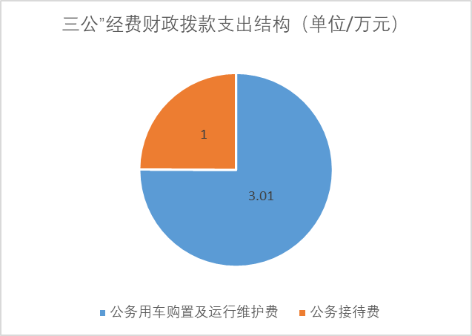

（图7：“三公”经费财政拨款支出结构）（饼状图）
1.因公出国（境）经费支出0万元，完成预算100%。全年安排因公出国（境）团组0次，出国（境）0人。
2.公务用车购置及运行维护费支出3.01万元，完成预算83.6%。公务用车购置及运行维护费支出决算比2023年度减少0.28万元，下降8.51%。主要原因是省计量院严格落实过紧日子的要求，压减“三公”经费支出。
其中：公务用车购置支出0万元。全年按规定更新购置公务用车0辆，其中：轿车0辆、金额0万元，越野车0辆、金额0万元，载客汽车0辆、金额0万元。截至2024年12月31日，单位共有公务用车3辆，其中：轿车1辆、专业技术车辆1辆、越野车0辆、载客汽车1辆。
公务用车运行维护费支出3.01万元。主要用于开展监督抽查业务等活动开支的所需的公务用车燃料费、维修费、过路过桥费、保险费等支出。
3.公务接待费支出1万元，完成预算100%。公务接待费支出决算比2023年度持平。
其中：
国内公务接待支出1万元，主要用于江苏省计量院、南充计量所、眉山计量所（来我院开展业务活动调研开支的餐费）。国内公务接待7批次，95人次（不包括陪同人员），共计支出1万元，具体内容包括：南充计量所0.3488万元；江苏计量院0.121万元、眉山计量所0.12万元、成都市计量院0.0824万元等省内外同行业院所的考察、调研学习等接待工作；二重（德阳）重型装备有限公司0.2118万元、四川天府检验检测有限公司0.116万元。
外事接待支出0万元。外事接待0批次，0人次（不包括陪同人员），共计支出0万元。

八、政府性基金预算支出决算情况说明
2024年度政府性基金预算财政拨款支出0万元。

九、国有资本经营预算支出决算情况说明
2024年度国有资本经营预算财政拨款支出0万元。

十、其他重要事项的情况说明

（一）机关运行经费支出情况
2024年度，机关运行经费支出 0 万元，与 2023 年相比无变化。

（二）政府采购支出情况
2024年度，省计量院政府采购支出总额635.32万元，其中：政府采购货物支出635.32万元、政府采购工程支出0万元、政府采购服务支出0万元。主要用于计量能力提升购置专用设备工作。授予中小企业合同金额504.34万元，占政府采购支出总额的79.4%，其中：授予小微企业合同金额504.34万元，占政府采购支出总额的79.4%。

（三）国有资产占有使用情况
截至2024年12月31日，省计量院共有车辆3辆，其中：主要负责人用车0辆、机要通信用车0辆、应急保障用车1辆、其他用车2辆，其他用车主要是用于专业技术用车及开展业务用车。单价100万元（含）以上设备（不含车辆）19台（套）。

（四）预算绩效管理情况
根据预算绩效管理要求，省计量院在2024年度预算编制阶段，组织对2024年计量抽查项目、2024年产品质量监督抽查、2024年省计量院运转保障项目、2024年机动车检验机构授权签字人继续教育培训及评估、检验检测机构“双随机、一公开”抽查项目、市场监管专项资金等7个开展了预算事前绩效评估，对7个项目编制了绩效目标，预算执行过程中，选取7个项目开展绩效监控。

第三部分 名词解释

1.财政拨款收入：指单位从同级财政单位取得的财政预算资金。
2.事业收入：指事业单位开展专业业务活动及辅助活动取得的收入。
3.其他收入：指单位取得的除上述收入以外的各项收入。
4.使用非财政拨款结余（含专用结余）：指事业单位使用以前年度积累的非财政拨款结余弥补当年收支差额的金额。
5.年初结转和结余：指以前年度尚未完成、结转到本年按有关规定继续使用的资金。
6.结余分配：指事业单位按照会计制度规定缴纳的所得税、提取的专用结余以及转入非财政拨款结余的金额等。
7.年末结转和结余：指单位按有关规定结转到下年或以后年度继续使用的资金。
6.一般公共服务支出（类）市场监督管理事务（款）质量基础（项）：指反映计量、标准、认证认可、检验检测等质量基础专项工作支出。
7.一般公共服务支出（类）市场监督管理事务（款）信息化建设（项）：指反映市场监督管理、药品监督管理部门用于信息化建设及运行维护方面的支出。
8.一般公共服务支出（类）市场监督管理事务（款）其他市场监督管理事务（项）：指反映上述项目以外的其他市场监督管理事务方面的支出。
9.教育支出（类）进修及培训（款）培训支出（项）：指反映各部门安排的用于培训的支出。教育部门的师资培训，党校、行政学院等专业干部教育机构的支出，以及退役士兵、转业士官的培训支出，不在本科目反映。
10.科学技术支出（类）其他科学技术支出（款）其他科学技术支出（项）：指反映其他科学技术支出中除以上各项外用于科技方面的支出。
11.社会保障和就业支出（类）行政事业单位养老支出（款）机关事业单位基本养老保险缴费支出（项）：指反映机关事业单位实施养老保险制度由单位缴纳的基本养老保险费支出。
12.社会保障和就业支出（类）行政事业单位养老支出（款）机关事业单位职业年金缴费支出（项）：指反映机关事业单位实施养老保险制度由单位实际缴纳的职业年金支出。
13.卫生健康支出（类）行政事业单位医疗（款）事业单位医疗（项）：指反映财政部门安排的事业单位基本医疗保险缴费经费，未参加医疗保险的事业单位的公费医疗经费，按国家规定享受离休人员待遇的医疗经费。
14.住房保障支出（类）住房改革支出（款）住房公积金（项）：指反映行政事业单位按人力资源和社会保障部、财政部规定的基本工资和津贴补贴以及规定比例为职工缴纳的住房公积金。
15.基本支出：指为保障机构正常运转、完成日常工作任务而发生的人员支出和公用支出。
16.项目支出：指在基本支出之外为完成特定行政任务和事业发展目标所发生的支出。
17.“三公”经费：指单位用财政拨款安排的因公出国（境）费、公务用车购置及运行费和公务接待费。其中，因公出国（境）费反映单位公务出国（境）的国际旅费、国外城市间交通费、住宿费、伙食费、培训费、公杂费等支出；公务用车购置及运行费反映单位公务用车车辆购置支出（含车辆购置税）及租用费、燃料费、维修费、过路过桥费、保险费等支出；公务接待费反映单位按规定开支的各类公务接待（含外宾接待）支出。
18.一般公共服务（类）市场监督管理事务（款）市场主体管理（项）：指市场准入、许可审批、信用监管等市场主体管理专项工作支出。
19.一般公共服务（类）市场监督管理事务（款）质量基础（项）：指计量、标准、认证认可、检验检测等质量基础专项工作支出。
20.一般公共服务（类）市场监督管理事务（款）质量安全监管（项）：指产品质量安全监管、特种设备安全监管等质量监管专项工作支出。
21.科学技术（类）其他科学技术支出（款）其他科学技术支出（项）：指反映其他科学技术支出中除以上各项外用于科技方面的支出。
22.基本支出：指为保障机构正常运转、完成日常工作任务而发生的人员支出和公用支出。
23.项目支出：指在基本支出之外为完成特定行政任务和事业发展目标所发生的支出。
24.“三公”经费：指单位用财政拨款安排的因公出国（境）费、公务用车购置及运行费和公务接待费。其中，因公出国（境）费反映单位公务出国（境）的国际旅费、国外城市间交通费、住宿费、伙食费、培训费、公杂费等支出；公务用车购置及运行费反映单位公务用车车辆购置支出（含车辆购置税）及租用费、燃料费、维修费、过路过桥费、保险费等支出；公务接待费反映单位按规定开支的各类公务接待（含外宾接待）支出。
25.机关运行经费：为保障行政单位（含参照公务员法管理的事业单位）运行用于购买货物和服务的各项资金，包括办公及印刷费、邮电费、差旅费、会议费、福利费、日常维修费、专用材料及一般设备购置费、办公用房水电费、办公用房取暖费、办公用房物业管理费、公务用车运行维护费以及其他费用。

第四部分 附件

附件1

单位预算项目支出绩效自评表（2024年度）

第五部分 附表

一、收入支出决算总表
二、收入决算表
三、支出决算表
四、财政拨款收入支出决算总表
五、财政拨款支出决算明细表
六、一般公共预算财政拨款支出决算表
七、一般公共预算财政拨款支出决算明细表
八、一般公共预算财政拨款基本支出决算表
九、一般公共预算财政拨款项目支出决算表
十、政府性基金预算财政拨款收入支出决算表
十一、国有资本经营预算财政拨款收入支出决算表
十二、国有资本经营预算财政拨款支出决算表
十三、财政拨款“三公”经费支出决算表

